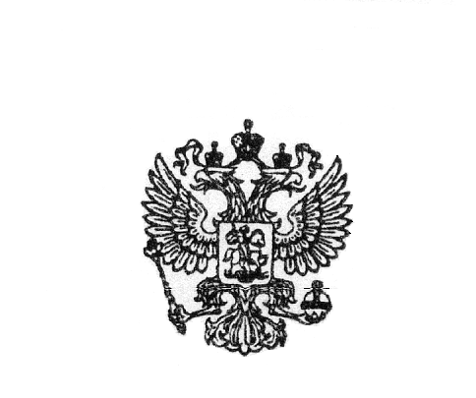  ПРОКУРАТУРА  РОССИЙСКОЙ ФЕДЕРАЦИИ  Прокуратура Алтайского края  ПРОКУРАТУРА  БИЙСКОГО РАЙОНА  659300, г. Бийск, ул. Советская, 56 | Главе Бийского района и главам Администраций сельских поселений района
  21.03. |  | 2025 | № | 05-01-2025
  на №

Прошу Вас разместить на сайте администрации в рубрике «Прокуратура информирует», публикацию заместителя прокурора района «Противодействие преступлениям о хищениях денежных средств граждан с использованием информационно-телекоммуникационных технологий».
Заранее Вам благодарен за сотрудничество.

Приложение: текст публикации на 2 л.

Прокурор района  старший советник юстиции |  | Р.А. Косарев

Пасько,326788

